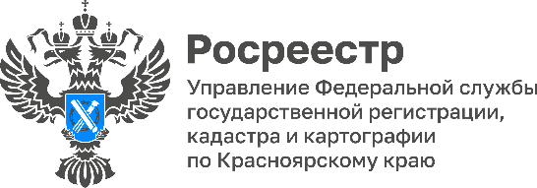

В 2022 году Управлением Росреестра по Красноярскому краю исправлено в Едином государственном реестре недвижимости 2000 реестровых ошибок

В 2022 году Управлением Росреестра по Красноярскому краю исправлено в Едином государственном реестре недвижимости 2000 реестровых ошибок, которые внесены на основании неверных сведений, содержащихся в межевых и технических планах.

Исправление Управлением Росреестра по Красноярскому краю реестровых ошибок проводится в рамках реализации госпрограммы «Национальная система пространственных данных» и является одним из законодательно установленных способов (еще два способа – в заявительном или судебном порядке).

В текущем году Управлению Росреестра по Красноярскому краю необходимо исправить 9 580 реестровых ошибок.

Татьяна Голдобина, руководитель Управления Росреестра по Красноярскому краю: «Неправильное определение координат границ земельных участков или объектов капитального строительства, и, как следствие, содержание таких ошибок в Едином государственном реестре недвижимости (ЕГРН), порождает возникновение судебных споров, а также искажение сведений ЕГРН».

Руководитель А СРО «Кадастровые инженеры» по Красноярскому краю Наталья Черных: «Наличие реестровых ошибок влечет много проблем, например, это могут быть проблемы с государственным кадастровым учетом объекта капитального строительства, если некорректно определенная граница земельного участка, на котором расположен объект, пересекает сам объект), с государственной регистрацией прав, в том числе ипотеки и т.д.».

Материалы подготовлены Управлением Росреестра по Красноярскому краю
Контакты для СМИ:
тел.: (391)2-226-756
е-mail: pressa@r24.rosreestr.ru
«ВКонтакте» http://vk.com/to24.rosreestr
Telegram https://t.me/Rosreestr_krsk24
Одноклассники https://ok.ru/to24.rosreestr

